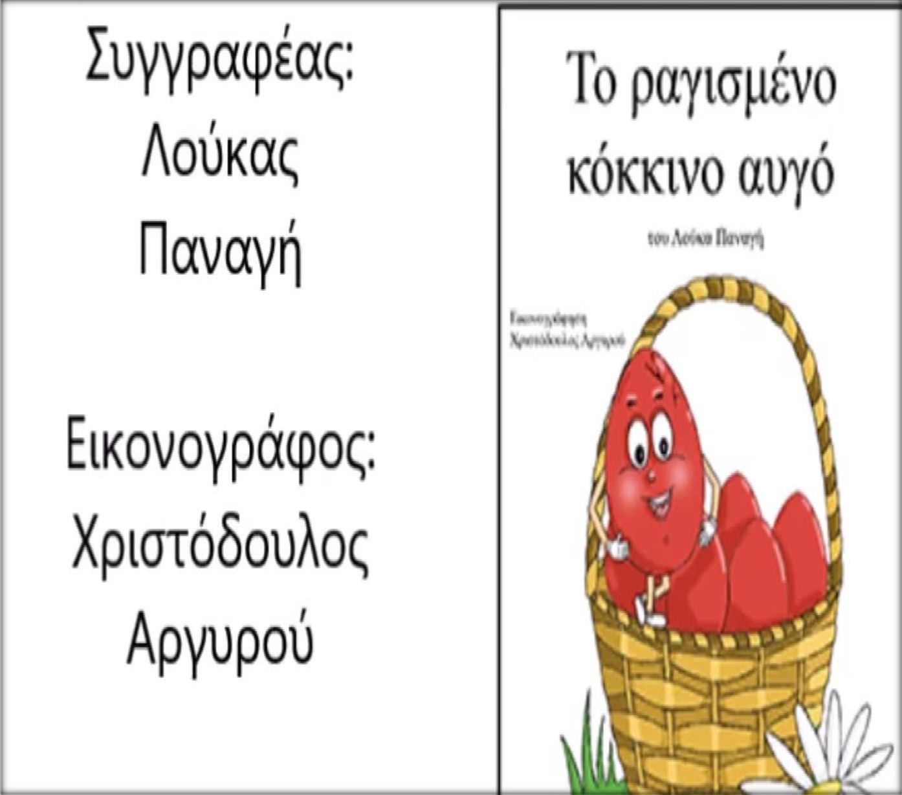

**Βρείτε το παραμύθι εδώ: https://**[**www.youtube.com/watch?v=ugt9y71buqQ&fb**](http://www.youtube.com/watch?v=ugt9y71buqQ&fb) **clid=IwAR0wJH_F2SMaS-Zh3vLNQO- rjsCCDK_1_gSdsq45VYCWkaEqvKCGnwuEgP8**

***Δ ραστηριότητες****:*

Μην διαβάσεις ακόμη το παραμύθι!



**Τίτλος παραμυθιού:**

**Εικονογράφος:**

**Πότε βάφουμε κόκκινα αυγά και γιατί;**

**Εάν δεν είσαι σίγουρος/η μπορείς να ρωτήσεις τους γονείς σου ή τους παππούδες σου!**

**………………………………………………………………………………**

**………………………………………………………………………………**

**………………………………………………………………………………**

**………………………………………………………………………………**

**………………………………………………………………………………**

**………………………………………………………………………………**

**Πως πιστεύεις ότι ράγισε το κόκκινο αυγό;**

**Είναι άραγε πρόβλημα αυτό;**

**………………………………………………………………………………**

**………………………………………………………………………………**

**………………………………………………………………………………**

**………………………………………………………………………………**

**………………………………………………………………………………**

©2020 Εκπαιδευτικό Ουράνιο Τόξο

Άκουσε τώρα το παραμύθι και

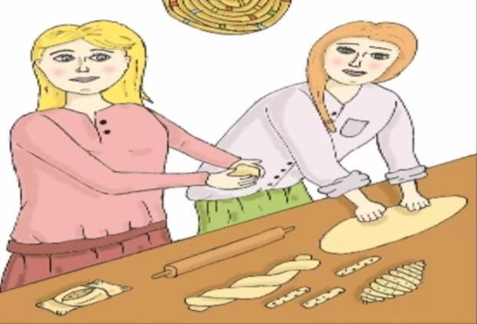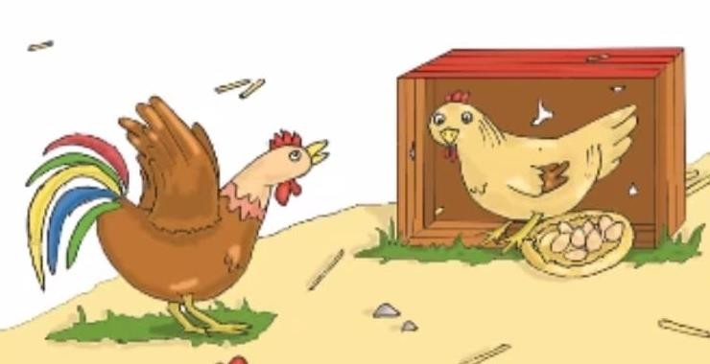

κάνε τις δραστηριότητες.

**Ποιες προετοιμασίες έκαναν οι νοικοκυρές αλλά και οι κότες για την**

**Κυριακή του Πάσχα;**

**……………………………………………………………………………………**

**……………………………………………………………………………………**

**……………………………………………………………………………………**

**……………………………………………………………………………………**

**………………………………………………………………………….........**

**................................................................**

©2020 Εκπαιδευτικό Ουράνιο Τόξο

**Βάλε τις εικόνες στη σωστή χρονική σειρά και στη συνέχεια γράψε ένα τίτλο για την κάθε εικόνα.**

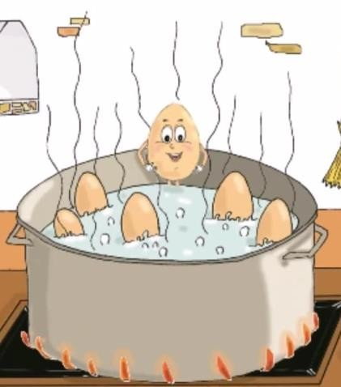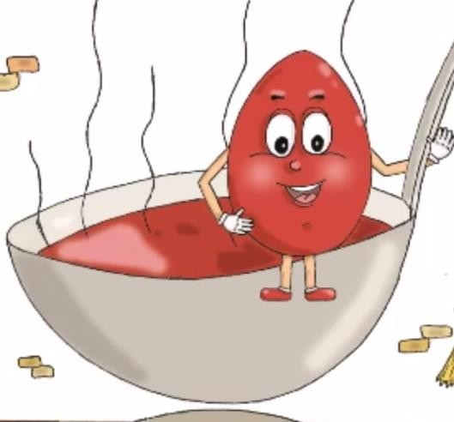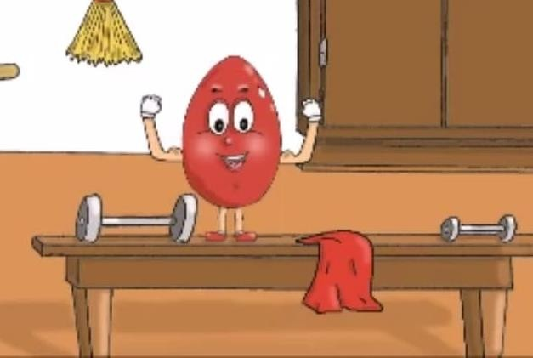

©2020 Εκπαιδευτικό Ουράνιο Τόξο

**Ποια ήταν τα συναισθήματα του Αναστάση, από τη μέρα που γεννήθηκε μέχρι την Κυριακή του Πάσχα όπου μπήκε στην αυγοθήκη με τα άλλα κόκκινα αυγά;**

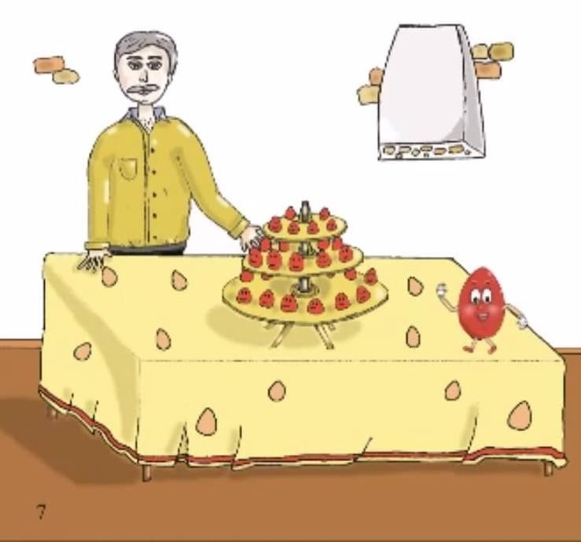

**……………………………………………………………………………………**

**……………………………………………………………………………………**

**……………………………………………………………………………………**

**……………………………………………………………………………………**

**………………………………………………………………………….........**

**................................................................**

©2020 Εκπαιδευτικό Ουράνιο Τόξο

**Τι έγινε ξαφνικά και το**

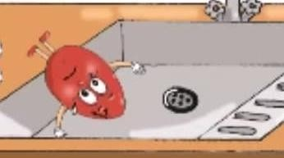

**χαρούμενο κόκκινο**

**αυγό ράγισε; Πώς ένιωσε;**

**………………………………………………………………………………………**

**………………………………………………………………………………………**

**………………………………………………………………………………………**

**……………………………………………………………………………**

**Πώς τον αντιμετώπισαν τα υπόλοιπα κόκκινα**

**αυγά και γιατί;**

**……………………………………………………………………………………**

**……………………………………………………………………………………**

**……………………………………………………………………………………**

**……………………………………………………………………………………**

**………………………………………………………………………….........**

**................................................................**

©2020 Εκπαιδευτικό Ουράνιο Τόξο

**Ποια λύση βρήκε τελικά το ραγισμένο κόκκινο**

**αυγό, αφού τα υπόλοιπα αυγά δεν τον ήθελαν;**

**Γιατί αυτή η οικογένεια τον φιλοξένησε στο σπίτι της, χωρίς να τη νοιάζει που ήταν ραγισμένος;**

**……………………………………**

**……………………………………**

**……………………………………**

**……………………………………**

**……………………………………**

**……………………………………**

**……………………………………**

**……………………………………**

**……………………………………**

**…………………………………**

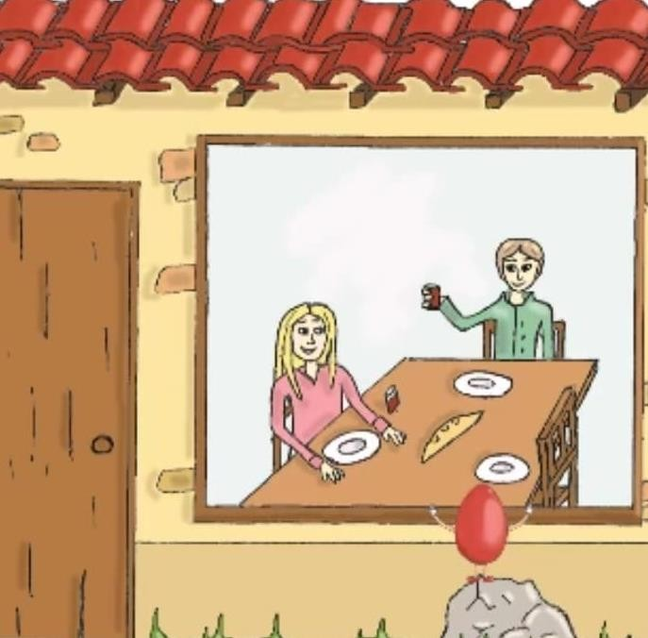

**…………………………………………………………………………………………**

**…………………………………………………………………………………………**

**…………………………………………………………………………………………**

**…………………………………………………………………………………………**

**………………………………………………………………………………………**

©2020 Εκπαιδευτικό Ουράνιο Τόξο

**Τα ηθικά διδάγματα της ιστορίας είναι;**

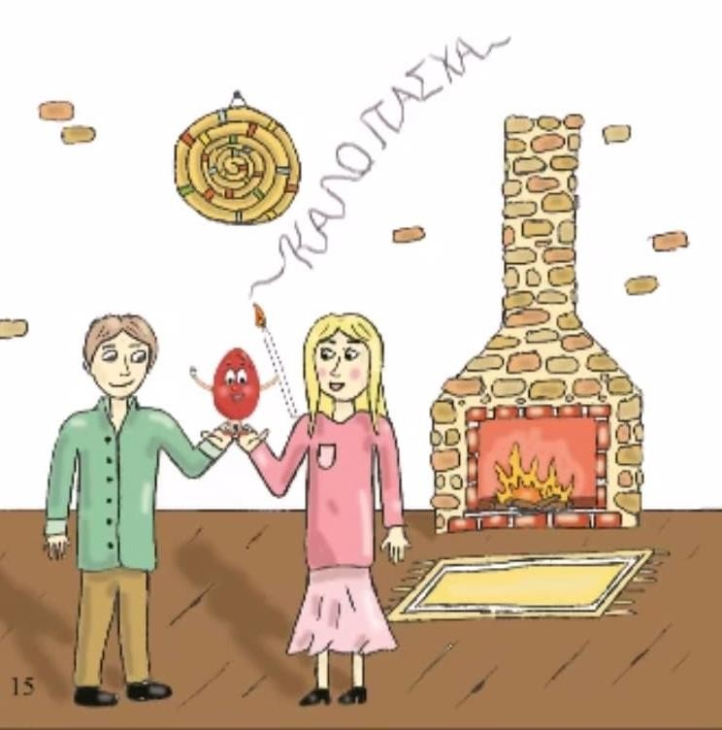

* **Πρέπει να είμαστε πιο προσεκτικοί στις κινήσεις**

**μας.**

* **Όποιος θέλει τα πολλά, χάνει και τα λίγα.**
* **Με σύνεση και υπομονή, ο στόχος σου θα εκπληρωθεί.**
* **Ευτυχισμένος δεν είναι όποιος έχει πολλά, μα όποιος ξέρει να ζει με όσα έχει.**

©2020 Εκπαιδευτικό Ουράνιο Τόξο

**Εσύ ποιο τέλος θα έδινες στο παραμύθι;**



………………………………………………………………………………………………

………………………………………………………………………………………………

………………………………………………………………………………………………

………………………………………………………………………………………………

………………………………………………………………………………………………

…………………………………………………………………………………………...

**Αν ήσουν στη θέση του Αναστάση, τι θα έκανες έαν**

**τα αδέρφια σου δεν σε ήθελαν πια;**

………………………………………………………………………………………………

………………………………………………………………………………………………

………………………………………………………………………………………………

………………………………………………………………………………………………

………………………………………………………………………………………………

…………………………………………………………………………………………...

©2020 Εκπαιδευτικό Ουράνιο Τόξο

**Βρες από το παραμύθι:**



5 ρήματα: , , ,

, .

5 ουσιαστικά: , ,

, , .

5 επίθετα : , , ,

, .

2 προτάσεις με ερωτηματικό:

**Γράψε ένα συνώνυμο για την κάθε λέξη:**

ετοιμάζονταν: ……………………… υπέροχη: …………………….

τεράστια: ………………………… μάχη: …………………………

ονομάζομαι: ……………………. επέλεγε: ……………………..

©2020 Εκπαιδευτικό Ουράνιο Τόξο

**Να αναγνωρίσεις το χρόνο των πιο κάτω ρημάτων:**



βιαζόμουν: ……………………. νόμιζα: ………………………

αρχίσαμε: …………………….. θυμάμαι: …………………..

Περνούσα: ……………………. διασκέδαζαν: …………………

θα κάνω: ……………………… είχα περάσει: ………………….

**Συμπλήρωσε τον πιο κάτω πίνακα:**

|  |  |  |
| --- | --- | --- |
| **ΕΝΕΣΤΩΤΑΣ** |  |  |
| **ΑΟΡΙΣΤΟΣ** | άρχισαν |  |
| **ΠΑΡΑΤΑΤΙΚΟΣ** |  |  |
| **ΠΑΡΑΚΕΙΜΕΝΟΣ** |  |  |
| **ΥΠΕΡΣΥΝΤΕΛΙΚΟΣ** |  | Είχαν  προγραμματίσει |
| **ΣΤΙΓΜΙ. ΜΕΛΛΟΝΤΑΣ** |  |  |
| **ΕΞΑΚΟΛΟΥ. ΜΕΛΛΟΝΤΑΣ** |  |  |
| **ΣΥΝΤΕΛ.**  **ΜΕΛΛΟΝΤΑΣ** |  |  |

©2020 Εκπαιδευτικό Ουράνιο Τόξο

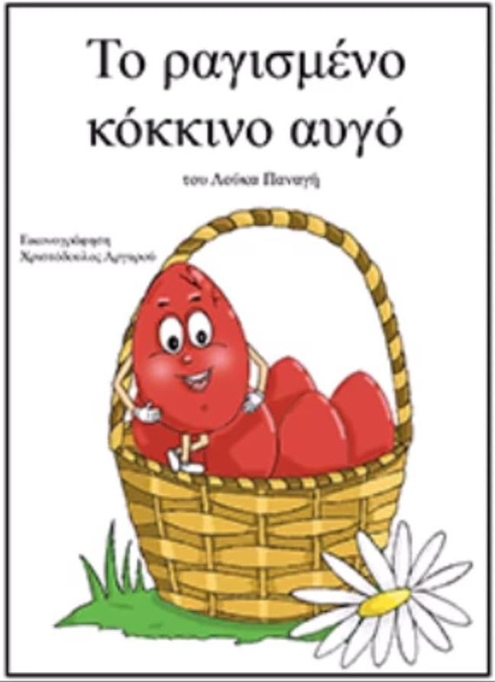

Επιμέλεια: Εκπαιδευτικό Ουράνιο Τόξο

Τόπος/Ημερομηνία

....................................................................................

Προσφώνηση

Αγαπημένη-ε ..................................

Με λέμε (όνομα, ηλικία, τάξη)

................................................................................................

................................................................................................

Γιατί σου γράφω; (καθημερινότητα, συναισθήματα)

Σου γράφω αυτό το γράμμα

για να..........................................................................................

................................................................................................

....................................................................................

Πώς είναι η καθημερινότητα;

Τώρα που δεν έχουμε σχολείο, το πρωί

................................................................................................

................................................................................................

................................................................................................

Το μεσημέρι,

................................................................................................

................................................................................................

....................................

Αργότερα, το απόγευμα

................................................................................................

................................................................................................

................................................................................................

Τέλος, το βράδυ

................................................................................................

................................................................................................

................................................................................................

(πώς νιώθω για αυτό;) ΄Ενα από τα καλά της κατάστασης είναι ότι

................................................................................................

................................................................................................

................................................................................................

(πώς νιώθω για αυτό;) ΄Ενα από τα άσχημα της κατάστασης είναι ότι

................................................................................................

................................................................................................

................................................................................................

Μερικές σκέψεις ακόμα -

Ευχή Εύχομαι...............................................

................................................................................................

................................................................................................

................................................................................................

Με αγάπη, (όνομα)

**ΑΡΧΗ**

81:9

6x4

7x8

48:8

ΓΤΡΟΣ

ΑΣΤΡΑΠH

7x7

10x3

64:8

4x4

3x3

5x5

14:7

20:4

5x9 32:6

16:2

11x7

ΓΤΡΟΣ

ΑΣΤΡΑΠΗ

8x2

4x9

6x5

ΤΕΛΟΣ



10:10

# ΥΛΙΚΑ:

* 1 ζάρι
* Πιόνια (μπορείς να χρησιμοποιήσεις φασόλια, πιόνια από άλλο επιτραπέζιο που έχεις, ή μια καραμέλα που θα την φας στο τέλος!)
* χρονόμετρο (από κινητό)

# ΟΔΗΓΙΕΣ:

* Εθηύπωζε ή δωγνάθηζε ημ παναπάκω επηηναπέδημ
* Ρίλε ημ δάνη θαη θμύκα ημ πηόκη ζμο ηόζα βήμαηα όζα ιέεη ημ δάνη
* Εκτύπωσε το παραπάνω επιτραπέζιο
* Ρίξε το ζάρι και μετακινήσου όσο λέει
* Δώσε απάντηση
* Αν πέσεις πάνω στο <Γύρο αστραπή> τότε ο αντίπαλος θα σου πει πράξεις πολλαπλασιασμού και πρέπει να απαντήσεις σωστά σε όσα περισσότερα μπορείς μέσα σε 1 λεπτό